関数2
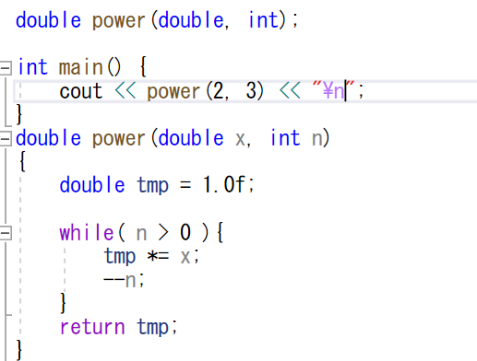

上記のpower関数はべき乗を求める関数です。

double power(double, int);
上記の処理は関数の仕様のみの宣言であり、①と呼ばれています。
c言語では②と呼ばれています。
main関数でpower関数を呼び出して、
power 関数の内部ではnの値を直接変更しているのですが、
nの値を変更してもmain関数の値は変わりません。
値のみがやりとりされるメカニズムのことを③と呼びます。
実行結果は④です。

